MDC-101 : **Material Design Components (MDC) Basics:**

**Dibagian ini Cuma disuruh menambahkan widget textfield dan tombol pada bagian loginpagenya dan mengganti beberapa part didalamnya, overall masih aman karna saat mengaplikasikannya codenyat tidak bikin bingung dan banyak terjadi eror.**

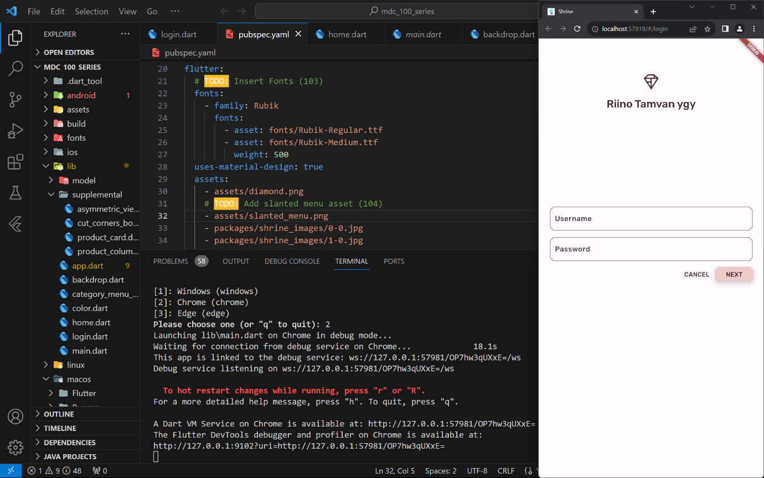

MDC-102 : **Material Theming with Color, Shape, Elevation, and Type:**

**Selanjutnya menambahkan panel / headbar dan kartu, disini masih terbilang mudah sebab hanya menambhakn panel dan beberapa icon dan tampilan basic di tampilan menu.**

**Disini kemarin waktu awal awal agak bingung harus menaruhnya dimana karena banyak code berantakan dan ada eror sesekali tapi bisa teratasi.**

MDC-103: **Material Design Structure and Layout:**

**Disini kita menambahkan warna pada tampilan yang dimana masih mudah untuk ditambahkan, dan mengganti tipografi juga masih mudah dilakukan.**

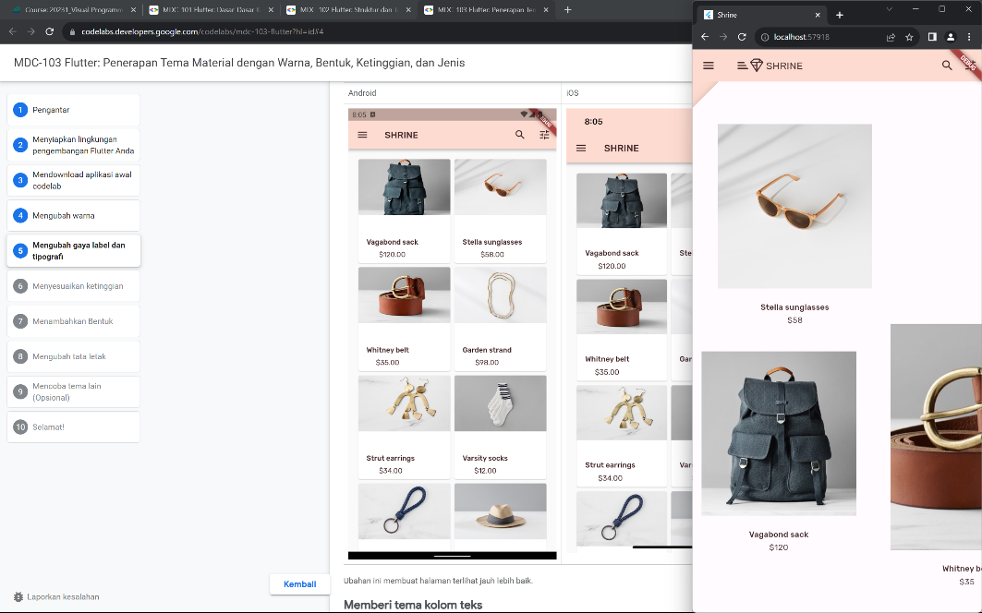

**Setelah itu kita mengubah posisi layout etalse dan mengubah tampilan scrollnya yang mana bikin bingung karna sulit untuk menemukan dimana harus diletakkan codenya dan bikin nguras waktu juga.**

**Habis mengubah layoutnya, kita disuruh untuk mengubah textfield di halaman login, yang mana juga terjadi beberapa eror yang disebabkan saling menimpa code, yang mana karena kurang fokus tapi sudah diselesaiakn dengan mengubah satu satu. Yang terakhir mengubah tampilan warna lain tapi gangaruh.**

MDC-104: **Material Design in XML:**

**Disini banyak yang kurang saya mengerti dimana yang pertama disuruh menambahkan menu tampilan latar yang mana yang dimaksud pada tampilan yang ada pada icon menu yang mana cukup ribet saat pengaplikasinya dimana kemarin harus bolak balik ke app.dart dan bacdrop.dart.**

**Selanjutnya menambahkan bentuk kecil disebelah kiri atas dibawah navbar saat pengaplikasinya masih mudah di tahap ini.**

**Selanjutnya menambah dropdown menu saat menekan tombol menu dipojok kiri atas,**

**Saya masih bingung saat pengaplikasikannya karena yang keluar suka double double seperi tombol menu diatas, mungkin karena ada code yang tertimpa saat pengaplikasikannya yang sulit dilihat karena sudah malam 😊. Nanti disaat menekan tombol menu akan turun tampilan sepeerti dibawah ini.**

**Selanjutnya membuat isi dalam menu seperti diatas, yang mana pengaplikannya sangat ribet karna banyak terjadi error saat menegerjakannya harus mengecek beberapa folder dart dan bikin pusing dan mengambil banyak waktu , dan membuat category didalam menu dan setiap menekannya akan membawa ke tampilan berbeda.**

**Setelah itu mebgubah tampillan logo dan menambahkan logo dinavbar, cukup bikin pusing saat mengerjakan bikin ribet karna codenya agak panjang dan menambah jalur pintasan ke halam login bikin pusin.**

**Refleksi :**

**Saat mengerjakan tutor ini hal yang dapatkan itu menggunakan flutter itu susah dan ribet, tapi saat proses megerjakannya saya dapat menegetahui alur dan caranya saat mengaplikasikan codenya walaupun sedikit dan tidak langsung lancar itu aja sih dari saya selebihnya saya tidakmengerti dan ada bagian saya lupa.**